**Informe de Rendición de Cuentas**

**Secretaría de Movilidad**

**26/05/2022**

Elaborado por: Gustavo Adolfo Cruz Bocanegra – Profesional Universitario (Equipo Articulador)

Marybel Ramirez Rayo – Contratista (Equipo Articulador)

Aprobado por: William Mauricio Vallejo Caicedo – Secretario de Movilidad

**Tabla de Contenido**

1 Introducción 3

2 Fase preparatoria 3

2.1 Consulta temas de Interés 3

2.2 Publicaciones realizadas. 4

3 Convocatoria 4

4 Asistencia 5

5 Información Divulgada en la Actividad 6

6 Evaluación 15

7 Preguntas y Respuestas – PQRSD 24

8 Conclusiones 25

# Introducción

De conformidad con el artículo 50 de la Ley 1757 de 2015 “*Obligatoriedad de la Rendición de cuentas a la ciudadanía. Las autoridades de la administración pública nacional y territorial tienen la obligación de rendir cuentas ante la ciudadanía para informar y explicar la gestión realizada, los resultados de sus planes de acción y el avance en la garantía de derechos*”, la secretaría de movilidad realizó la primera rendición de cuentas el día 26 de mayo de 2022.

La Secretaría de Movilidad tiene como propósito garantizar mejores condiciones en la movilidad de personas y bienes en el área urbana y rural, dando prioridad a la movilidad no motorizada (peatón y bicicleta) y al transporte público optimizado sobre el transporte privado, en el marco de criterios de sostenibilidad ambiental y socio-económica, seguridad vial y accesibilidad universal (Decreto 516 de 2016).

Este informe a la comunidad del ejercicio de dialogo de rendición de cuentas por parte del organismo en el primer cuatrimestre del año 2022 contiene la ejecución presupuestal, la gestión realizada por la Oficina de Contravenciones, la Subsecretaría de Movilidad Sostenible y Seguridad Vial, la Subsecretaría de Servicios de Movilidad y la Unidad de Apoyo a la Gestión.

# Fase preparatoria

## Consulta temas de Interés

El equipo articulador de la Secretaría de Movilidad realizó una evaluación de los temas de interés identificados en la Segunda Rendición de Cuentas de la vigencia 2021 según acta No. 4152.010.14.12.094 de 2021 y se definieron los temas que serían rendidos en la primera rendición de cuentas del organismo para la vigencia 2022.

Los temas que se decidieron fueron:

* Proyectos de Inversión
* Semaforización.
* Señalización y demarcación.
* Beneficios al Ciudadano (Oficina de Contravenciones)
* Operativos de control

## Publicaciones realizadas.

* Publicación en el banner de la Secretaria de Movilidad – 04/04/2022:

https://www.cali.gov.co/movilidad/publicaciones/168245/primera-rendicion-de-cuentas/

* Publicación en Calendario 04/04/2022

https://www.cali.gov.co/movilidad/calendario/5163/primera-rendicion-de-cuentas-2022/

* Publicación en Carteleras de la Secretaría de Movilidad 13/05/2022.
* Publicación en Carteleras de los C.A.L.I’S Del 20/05/2022 al 24/05/2022
* Invitación a Funcionarios 25/05/2022

<https://mail.google.com/mail/u/0/#search/rendicion+de+cuentas/FMfcgzGpGBFFkrLKRbQGCwhXZvFjDHpj>

* Invitación por Instagram 25/05/2022

<https://www.instagram.com/p/Cd_OC42uCLZ/?igshid=YmMyMTA2M2Y>=

# Convocatoria

En cumplimiento al elemento de información se realizó convocatoria a la ciudadanía y grupos de valor, mediante las siguientes estrategias:

* Divulgación en canales virtuales, con el fin de tener fortalecimiento del proceso de difusión en convocatoria a través de los mecanismos de participación ciudadana; por medio de correo institucional se envió la invitación aprobada por la oficina de comunicación,
* Vía mailing: envíos de correos masivos invitando a los grupos focalizados
* Divulgación por parte del comunicador social del organismo por medio de Redes sociales:
* Facebook
* Twitter
* Divulgación en las carteleras de la Secretaría de Movilidad y las carteleras de los C.A.L.I’S.
* Difusión por parte de los Gestores sociales de la Secretaría de Movilidad a los diferentes grupos de Valor mediante los grupos de Whatsapp y Correo Electrónico.

* A través de la intranet Sitio web: se realizó publicación por medio de pieza gráfica.

# Asistencia

La asistencia se realizó por medio de la herramienta formulario google, al momento del inicio al evento virtual por medio del chat de Facebook live, se dejó fijo el enlace para llevar a cabo el diligenciamiento del listado de asistencia en el siguiente link: <https://forms.gle/fzjmBjVgfvrM5Mo59>

De acuerdo al registro obtenido en el formulario habilitado se observó que 61 personas, participaron en la Rendición de Cuentas; la siguiente imagen muestra la métrica del evento durante la transmisión, donde la trasmisión en vivo obtuvo un máximo de 72 asistentes.

* Panelistas: cuatro (4), donde se contó con la participación liderada por El Secretario de Movilidad y los 1 Subsecretario y dos (2) jefe de Oficina.
* Moderadores: uno (1) se contó con el apoyo de un moderador del equipo de comunicaciones del organismo

El evento inició a las 10:30 a.m y terminó a las 11:40 a.m. con una duración de 1 hora 10 minutos, la asistencia virtual fue de 72 personas en el vivo de Facebook, el cual se registra mediante el resumen de la transmisión en vivo.

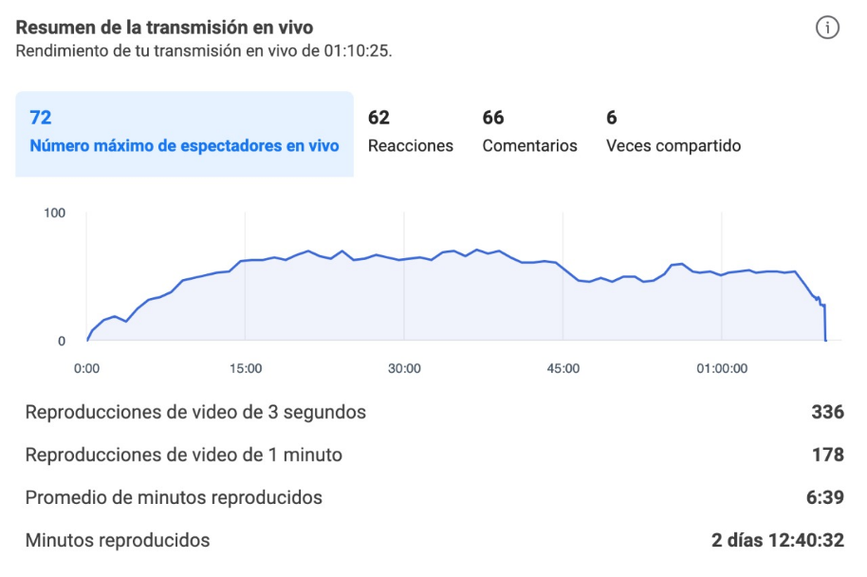

El registro de la asistencia se realizó por medio de la herramienta formulario Google, al momento del inicio del evento virtual por medio del chat de Facebook live, se dejó fijo el enlace para llevar a cabo el diligenciamiento del listado de asistencia en el siguiente link: <https://fb.watch/dflOL9xp5C/>.

# Información Divulgada en la Actividad

En el primer evento de diálogo del 26 de mayo de 2022, de la Secretaría de Movilidad, el Secretario de Despacho – Ing. William Mauricio Vallejo Caicedo, informó sobre el Presupuesto dl Organismo para la vigencia de 2022 el cual es de $224.627.496.987 y consta de 19 proyectos y 7 proyectos por presupuesto participativo $415.154.250, y realiza una pequeña descripción de los proyectos a ejecutar en el año 2022.

Posteriormente se le da la palabra a Andrés Quimbayo – Jefe de Oficina de Contravenciones quien presenta un balance de la oficina a 30 de junio de 2022:

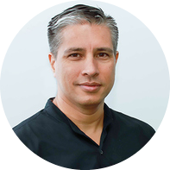

Andrés Quimbayo Rojas - Jefe de Oficina de Contravenciones procede con la presentación de los temas de competencia de la Oficina de Contravenciones, iniciando con los procesos contravencionales atendidos:

Manifiesta que se han atendido 10.302 procesos contravencionales en el periodo enero – abril de 2022, distribuidos de la siguiente forma:

|  |  |
| --- | --- |
| **PROCESOS CONTRAVENCIONALES** | **Cantidad** |
| Audiencias de Procesos Contravencionales reportadas en RMI | 4.362 |
| Suspensiones de Licencia de Conducción | 72 |
| Cancelaciones de Licencia de Conducción | 51 |
| Audiencias Públicas de Cambio de Infractor - Reconocimiento Infractor | 3.273 |
| Restablecimiento de Procesos Contravencionales | 2.544 |
| Total | 10.302 |

Continuando con la exposición, el Doctor Andrés Quimbayo Rojas presenta que se han atendido 6.159 derechos de petición a los ciudadanos de los cuales el grupo de Gestión de infracciones ha contestado 4.707, el Grupo de Cobro Coactivo 1.154, el Grupo de Defensa Judicial 247 y el de Transporte público 51 derechos de Petición.

Posteriormente presenta que en este cuatrimestre se han presentado 4.182 servicios prestados por concepto de entrega de vehículos inmovilizados durante este período.

Avanzando en la presentación procede a exponer el resultado de la gestión de Cartera que adelanta el Grupo de Cobro coactivo de la Oficina de Contravenciones de la Secretaría de Movilidad indicando que la meta de recuperación de cartera establecida en el plan de desarrollo 2020-2023, se estableció con un cumplimiento diferenciado por vigencias, en donde la meta, es que en la vigencia 2023 se recupere el 10% del total de la cartera morosa actualizada, como se puede evidenciar en el siguiente cuadro:

|  |  |  |
| --- | --- | --- |
| Meta de Recuperación de Cartera Morosa | | |
|  | | |
| Vigencia | Meta Plan de Desarrollo 2020-2023 | Porcentaje Cumplimiento |
| 2020 | 9,22% | 7,03% |
| 2021 | 9,48% | 9,41% |
| 2022 | 9,74% | 2,10% |
| 2023 | 10% | - |

Fuente: Oficina de Contravenciones

De esta manera presenta un histórico de Recaudo de Cartera por Infracciones de Tránsito a partir del RMI – Actualmente RDI en miles de pesos.

Fuente: Oficina de Contravenciones

De la información presentada respecto al Recaudo de Cartera por Infracciones de Tránsito a partir del RMI – Actualmente RDI, se puede evidenciar que en el primer cuatrimestre del año 2022 frente al mismo periodo del año 2019 se ha logrado estar cerca de la normalidad previa a la pandemia, logrando en marzo el recaudo de $261.000 por encima de lo recaudado en el mismo mes de 2019 $8.629.808 (2019) de $ 8.369.078 (2022).

Posteriormente presentó el comportamiento del recaudo de la Cartera Morosa entre los años 2020 a 2022, donde se resalta que en este periodo del año se ha recaudado un valor de $3.204.870.000, ver el siguiente cuadro:

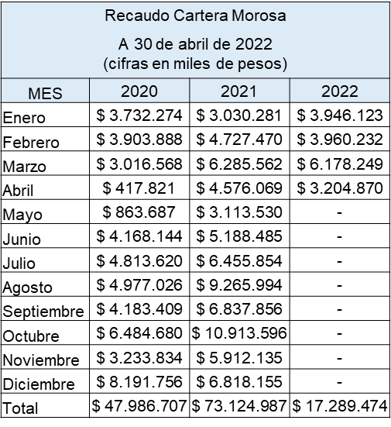

Fuente: Oficina de Contravenciones

Continuando con los procesos inherentes a la Oficina de Contravenciones presenta la cantidad de Acuerdos de Pago suscritos así como el valor recaudado por Acuerdos de Pago durante el primer cuatrimestre del presente año. Es importante anotar que el 14 de septiembre 2021 entró en vigencia ley 2155 de 2021, donde los ciudadanos tienen un beneficio del descuento del 50% en capital y 100% interés en los Acuerdos de Pago incumplidos, no aplica para suscripción de AP.

|  |  |  |  |  |
| --- | --- | --- | --- | --- |
| Acuerdos de Pago  (Cifras en millones de pesos) | | | | |
| Mes | Cantidad AP Suscritos | Recaudo Cuota Inicial | Recaudo Cuotas siguientes | Recaudo Total AP |
| Enero | 228 | $62 | $479 | $541 |
| Febrero | 375 | $117 | $489 | $606 |
| Marzo | 453 | $151 | $631 | $782 |
| Abril | 405 | $150 | $401 | $551 |
| Total | 1.461 | $480 | $2.000 | $2.480 |

Fuente: Oficina de Contravenciones.

Continuando con los resultados de la ejecución de la Cartera correspondiente a Infracciones de Tránsito, presentó las campañas en las cuales hizo presencia la Secretaría de Movilidad a través del Grupo de Cobro Coactivo, durante el primer cuatrimestre del año 2022, mediante la estrategia “El Ejemplo Empieza Por Casa”, que consiste en visitar las diferentes dependencias de la Alcaldía para persuadir a los diferentes funcionarios de planta como contratistas a ponerse al día con el pago de multas de tránsito, aprovechando los descuentos que ofrece la Ley 2155 con los siguientes resultados:

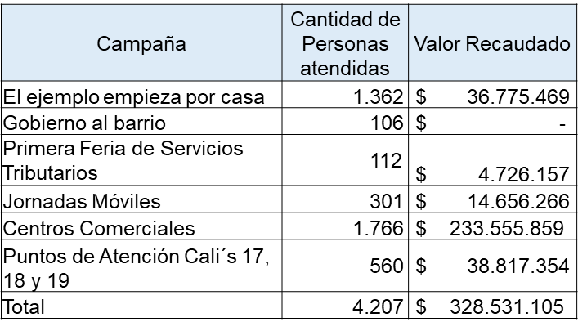

Fuente: Oficina de Contravenciones

Un logro importante alcanzado fue la afluencia considerable de los usuarios que se acercaron a los centros comerciales para ponerse al día con sus deudas por concepto de infracciones de tránsito, así como la atención a los usuarios en los Cali´s 17, 18 y 19 en los cuales se logró la presencia de la Secretaría de Movilidad en las comunas 10 (Cali´s 17 y 19), y 3 (Cali 18), cuya cercanía además hizo un aporte importante al recaudo de la cartera.

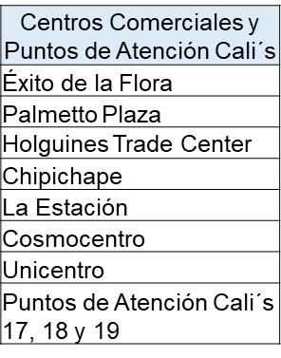

Para finalizar la presentación, el Jefe de Oficina de Contravenciones expuso las medidas cautelares generadas en el primer cuatrimestre del año 2022 tomando como referente los embargos realizados entre las vigencias 2020 y 2021.

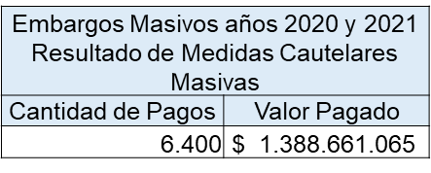

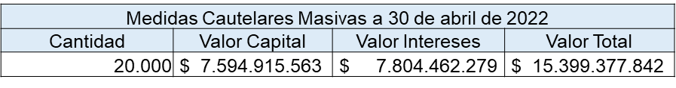

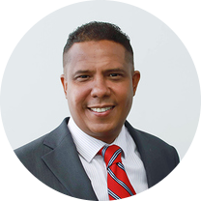Edwing Alfredo Candelo Cortés Subsecretario de Servicios de Movilidad Inicia su presentación explicando que el cuerpo de agentes de tránsito realizan dos tipos de actividades, la primera, regulación de tránsito y actividades de control, las primeras son cuando los agentes se encuentran en la calle regulando la movilidad y la segunda la revisión al cumplimiento de las normas de tránsito en lo que llamamos retenes.

En lo que se refiere a la meta del plan de desarrollo de los “Controles Operativos” se han realizado varios operativos en tres turnos en la ciudad de Santiago de Cali, este proyecto movilizador tiene como estrategia la convivencia vial teniendo un plan maestro de orientación comunitaria y señalización vial. La meta a abril acumulada del año 2022 es **416**. Y se ha realizado **2.487** operativos cumpliendo con un **598%** de dicha meta.

Se informa que durante estos primeros cuatro meses del año 2022 se han realizado un total de **98.481** notificaciones, de las cuales **68.349** han sido por Fotodetección y manuales **30.132.**

Igualmente se presenta el Top de ñas 10 infracciones de tránsito más frecuentes en el Distrito, de las cuales 35.795 corresponden al código C35 “Incumplimiento de la Revisión Técnico-Mecanica”, D02 “Incumplimiento de pago del SOAT” y C-14 “Transitar por sitios restringidos – pico y placa”:

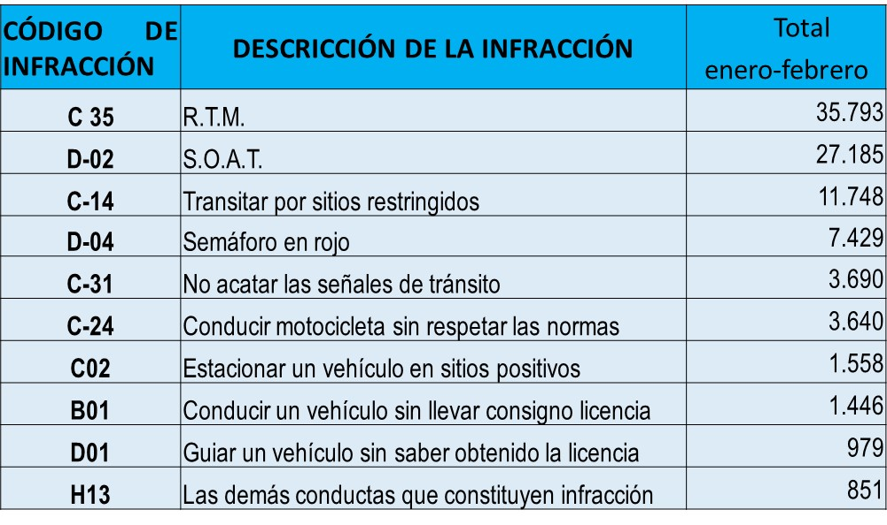

Durante los primeros cuatro meses del año 2022 Se realizaron 2.677 Inmovilizaciones.

En lo que se refiere a la siniestralidad se han tenido un promedio de 3700 eventos en este período, de los cuales 1909 corresponden a daños, 1560 a lesiones y se han registrado 92 víctimas.

En cuanto a procedimientos por transporte informal e ilegal se han realizado 60 operativos las cuales han arrojado 186 inmovilizaciones y 199 notificaciones.

Se han realizado 1600 pruebas de alcoholemia de las cuales 114 fueron positivas y se realizaron 123 procedimientos, cabe resaltar que es uno de los mecanismos utilizados por nuestros agentes de Tránsito, para afianzar la seguridad vial y así evitar sinestros de este tipo.

Procedimientos ambulancias: Es importante para nuestro distrito seguir con el control de la siniestralidad de ambulancias, por eso se han implementado permanentemente más puestos de control y operativos con nuestros Agentes de tránsito. De acuerdo a esto en este periodo de enero a abril de 2022 se ha presentado una diminución, en daños en un 80%, en lesiones personales de un 61% y de 2 víctimas por este tipo de siniestro comparado con el año 2021. Además, se han efectuado 222 notificaciones y 2 inmovilizaciones.

Por último se sigue haciendo controles a los carriles exclusivos del STIM-MIO y CICOLORUTAS. Con el fin de garantizar una movilidad segura en Cali Distrito especial. Para ello se han realizado 5.999 procedimientos en el carril del MIO y 818 en las Ciclo-rutas con un total de 6.817 procedimientos y un total de 27 vehículos inmovilizados.

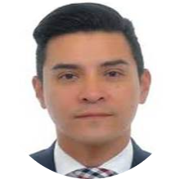William Mauricio Vallejo Caicedo Secretario de Movilidad continua de la Subsecretaria de Movilidad Sostenible y Seguridad Vial, que esta a cargo de la Ing. María del Mar Solanilla, quien no pudo asistir a la presentación.

Actualmente se está actualizando el Plan Local de Seguridad Vial 2022 2032, colección colectiva y participativa, donde existen 6 pilares estratégicos, 18 programas y 64 acciones, se llevó a cabo el primer comité de seguridad vial en febrero de este año.

Se manejan 4 proyectos para mejorar la seguridad vial en puntos críticos, a través de alianzas con entidades nacionales e internacionales en los proyectos, INEM, Banco W, Calle 72W y Pequeñas Grandes Obras III que se trabajó a través de la ANSV.

Se informa sobre los trámites Seguridad Vial en el período enero – abril 2022 y se han atendido 146 Planes de manejo de tráfico, con una gestión del 57%, promedio de días de respuesta de 12; 16 Permisos de Circulación han sido atendidos, con una gestión del 56% y un promedio de días de respuesta de 18.

Equipo Sistemas Inteligentes de Transporte ITS, dirige el Proyecto Movilizador de Sistema de Semaforización Inteligente que se encuentra en la siguiente situación:

* Se encuentra en supervisión contrato de consultoría sobre los estudios de ingeniería de tráfico con un avance del 45%
* Estructuración de los procesos de contratación de infraestructura física, arquitectura tecnológica y gestión social con un avance del 75%
* Estandarización de los procesos de mantenimiento preventivo y reparación para el correcto funcionamiento de las intersecciones, con un avance del 60%

En el mantenimiento de la red semafórica

* Proyectos de I+D+I que permitieron contar con soluciones para alertas tempranas de incidencias, controladores de tráfico y prototipos de módulos LED, con un avance del 70%
* Se atendieron 1.322 incidencias que afectaron la red semafórica, mitigando riesgos de seguridad vial, con un avance del 70%

Recuperación intersecciones semafóricas vandalizadas: Durante este período se trabajó en la recuperación de la red semafórica de Cali, entre el cual se repararon 155 intersecciones que fueron vandalizadas durante el Paro Nacional. Así mismo se realizó el seguimiento y gestión de novedades de la red semafórica.

Se obtuvo coordinación de actividades con la Policía Metropolitana para la custodia de las intersecciones recuperadas.

Equipo Sistemas Inteligentes de Transporte – ITS

Ingeniería de Tráfico

* Cuenta con un avance del 31% la elaboración de planos para el Sistema de Semaforización Inteligente (SSI)
* La revisión, evaluación y acompañamiento a los estudios y proyectos de ingeniería de transito del Municipio, con 11 proyectos, con un avance del 35%
* Estructuración del proceso de implementación de infraestructura física para las intersecciones del SSI, muestra un avance del 81%
* Control y seguimiento de la operación semafórica en la ciudad. Avance del 35%

Tecnologías de la información y las Comunicaciones TIC´S, se encuentra en el desarrollo de aplicaciones para la Gestión de la Movilidad y Seguridad Vial.

* Sistema de Información y Registro de Conductores de Taxis. Avance 100%
* PMT con un avance del 100%
* IPAT. Digitalización de los informes, avance 60%
* AAP ciudadana. Desarrollo e implementación aplicación de movilidad para los ciudadanos, con un avance del 90%

Gestión Social

* Se desarrollaron Cinco (5) jornadas de articulación de los equipos internos de educación y cultura, participación ciudadana, observatorio ITs, seguridad vial y movilidad sostenible para coordinar estrategias para la implementación de proyectos movilizadores.
* Planificación estratégica en conjunto con la Secretaría de Paz y Cultura para la socialización del proyecto Sistema de semaforización Inteligente
* Participación en 3 jornadas interinstitucionales con acciones pedagógicas con la campaña “El semáforo salva vidas”.
* Se desarrollaron 15 capacitaciones al cuerpo de agentes de tránsito respecto al proyecto Sistema de Semaforización Inteligente.

Señalización Vial: Se cuenta con un equipo que realizar mantenimiento de la señalización vial, tanto horizontal como vertical, donde se han demarcado durante estos primeros 4 meses del año.

* 25.705 M2 demarcados en 13 comunas y 1 corregimiento
* 435 puntos señalizados en la red vial
* 329 solicitudes ciudadanas atendidas, con evaluación técnica
* Se estructuraron 5 procesos contractuales para mantenimiento de señalización y dispositivos de la ciudad.
* Se avanzó en la actualización del aplicativo de inventario en 15% de señalización vertical y 11% de reductores de velocidad.

Observatorio de Movilidad

* 80 flash diarios, informes diarios de mortalidad en Cali
* 17 Boletines semanales
* 4 Informes mensuales
* 4 Boletines proceso contravencional de pico y placa e impuesto a la contaminación o tasa congestión
* 17 análisis especiales
* 15 análisis para el comité operativo para desarrollo estrategias seguridad vial desde actividades operativas de los agentes de tránsito.

Transporte Público

* Trámite y acreditación de 207 solicitudes de excepción a la medida de pico y placa de las cuales 91 corresponden a personas en condición de discapacidad.
* Seguimiento a la operación y sus indicadores del SITM-MIO, revisión de informes y generación de informes mensuales de ejecución del Fondo de estabilización y Subsidio a la Demanda (FESDE)
* Trámite y gestión para la transferencia de $47.676.228.385 a Metro Cali S.A. para el pago del diferencial tarifario del MIO

Movilidad sostenible es la encargada de la realización de diseños para la ejecución de infraestructura, en la cual nos hemos enfocado en los compromisos del PD correspondiente al programa movilidad en bicicleta

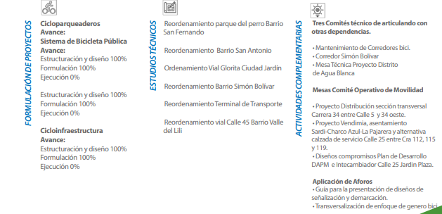

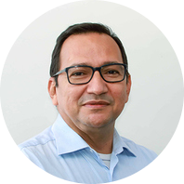Javier Arias Cerón – Jefe de Unidad de apoyo a la gestión continua con la presentación de la Rendición de cuentas del organismo presentando la gestión del equipo de participación ciudadana los cuales han realizado 4 mesas de movilidad y 45 mesas de trabajo durante el periodo abril – mayo de 2022.

Igualmente informa sobre el proceso de contratación del presupuesto participativo de 6 comunas y un corregimiento que en total suma $475 millones de pesos, de los cuales 2 procesos se encuentran en publicación y los demás se encuentran en estructuración.

El Equipo de Educación y Cultura ha sensibilizado 24.089 actores viales distribuidos como se observa en el cuadro a continuación:



Fuente: Equipo de Educación y Cultura

Continúa con la información de los cursos de infractores y manifiesta que en el período de enero – abril de 2022 se han realizado cursos a 18.562 infractores de tránsito, distribuidos de la siguiente manera:



Fuente: Equipo de Educación y Cultura

Por último informa el señor Arias que el Centro de enseñanza Automovilística del organismo es uno de los tres (3) centros públicos que existen en el país y a la fecha se han capacitado a 30 personas distribuidas de la siguiente forma:



De las cuales 21 son mujeres y 9 hombres.

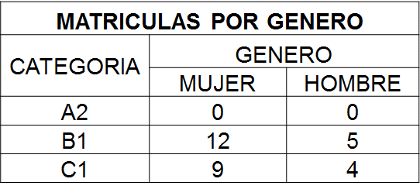

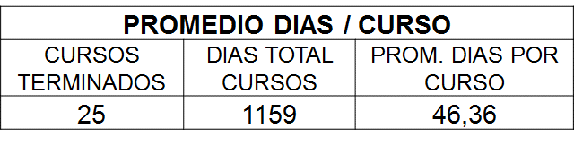

Fuente: Centro de enseñanza Automovilística

# Evaluación

Durante la transmisión en vivo del evento, se realizó la divulgación del enlace del formulario de encuesta de evaluación para la rendición de cuentas, con el fin de garantizar el diligenciamiento por medio del siguiente enlace:

<https://docs.google.com/forms/d/e/1FAIpQLSf0xYW2pkA3lYoart0HqRyhru5HBAzdB-9dXBZEa9tFcppENg/closedform>

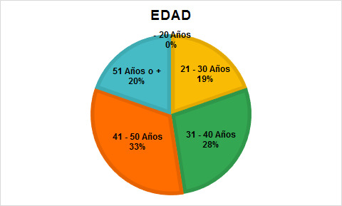

De acuerdo al grafico el mayor número de personas que participaron en la actividad de diálogo de la entidad fueron entre los 41 y 50 años con un porcentaje del 33% seguido de 31 a 40 años con un 28%, la participación de los jóvenes fue muy baja con 19%.

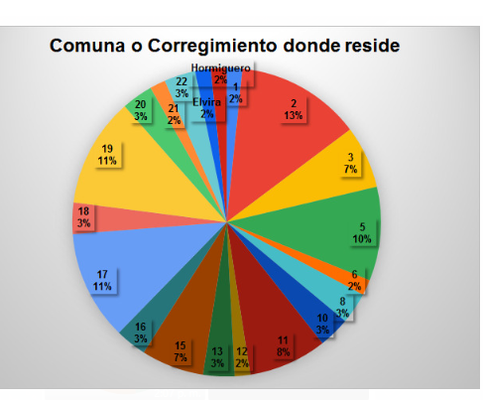

Se observa una mayor participación en los residentes de las comunas 2, 19, 17 con un porcentaje del 35%.

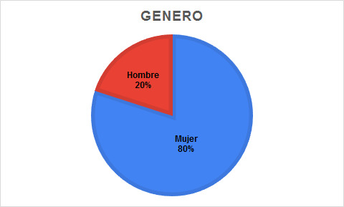

El género de los espectadores presentes en el evento de rendición de cuentas, fue de 80% para mujer y 20% para hombre.

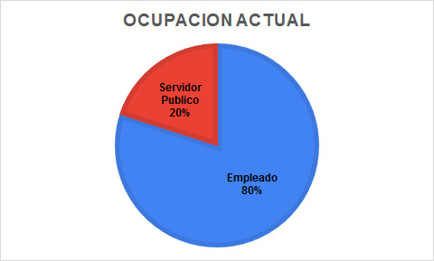.

Según el grafico se observa que la ocupación actual de los participantes, se encuentra distribuida en un porcentaje de 20% y el mayor porcentaje de participación es de empleados con el 80%.

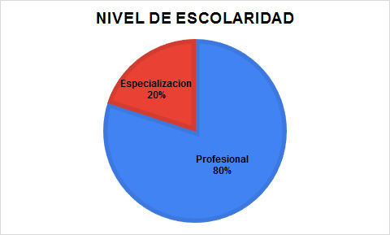

Se observa que el porcentaje más alto para los niveles de escolaridad de los participantes está en los Profesionales con el 80%, seguido de 20% nivel de Especialización.

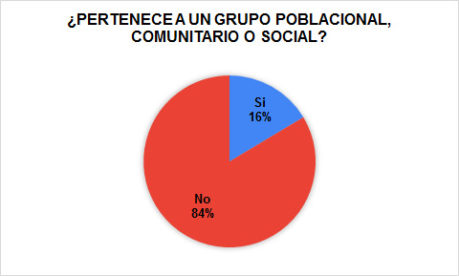

De las respuestas obtenidas por los participantes se registra que el 64% no pertenece a ningún grupo poblacional comunitario o social, el 16% si pertenece, este resultado demuestra un desinterés por parte de los ciudadanos a pertenecer a organizaciones sociales o comunitarias, debilidad del Estado democrático y participativo.

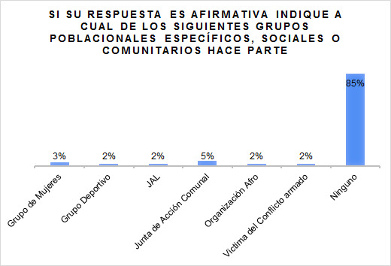

Se observa que del porcentaje de los participantes que pertenecen a grupos poblacionales comunitarios y sociales, el 5% pertenece a Junta de Acción Comunal, el 3% a grupos de mujeres, 2% organizaciones afro, 2% grupo deportivo, 2% Junta Administradora Local y 2% víctimas del conflicto armado.

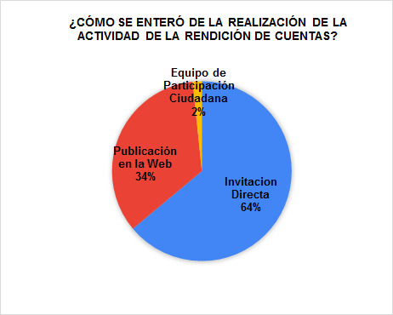

De acuerdo al grafico el 64% se enteró de la actividad de diálogo de rendición de cuentas por invitación directa el 34 % a través de la publicación en la página web y 2% por invitación del equipo de participación ciudadana de la Secretaría de Movilidad



El género de los espectadores presentes en el evento de rendición de cuentas, fue de 80% para mujer y 20% para hombre.

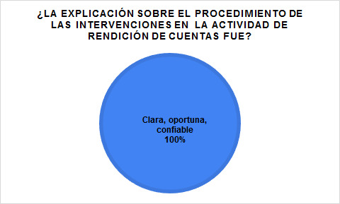

El 100% de los participantes que respondieron la encuesta de evaluación del evento de rendición de cuentas opinan que las explicaciones sobre el procedimiento de las intervenciones en la actividad de diálogo fueron claras, oportunas y confiables

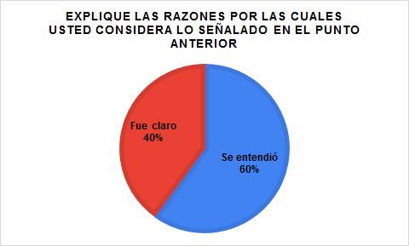

Entre las razones por las cuales el 100% de los participantes dijeron que fue una información clara, oportuna y confiable: fueron claros en lo expuesto, información veraz, completo, excelente.

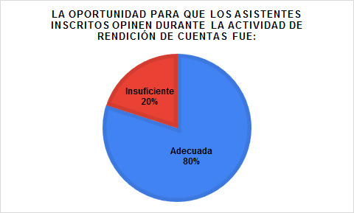

De acurdo a las respuestas en la actividad de diálogo se dio tiempo adecuado para que las personas opinaran en un 80% y 20% considera que fue insuficiente.

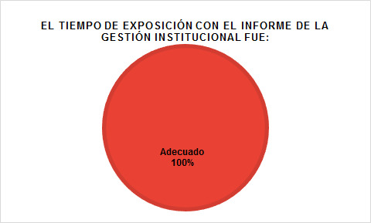

El 100% de los participantes que contestaron la evaluación de la actividad de rendición de cuentas creen que la oportunidad de la participación fue adecuada, siendo un nivel de aceptación optimo el acercamiento de la Secretaría de Movilidad a los grupos de valor y comunidad participante del evento de diálogo.

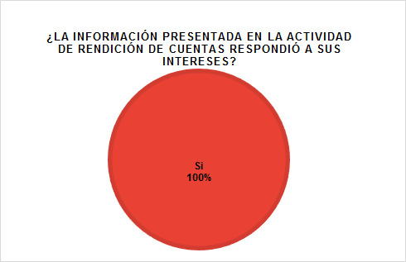

De acuerdo a las respuestas en la encuesta de evaluación el 100% de los participantes contestaron que la actividad de rendición de cuentas respondió a su interés.

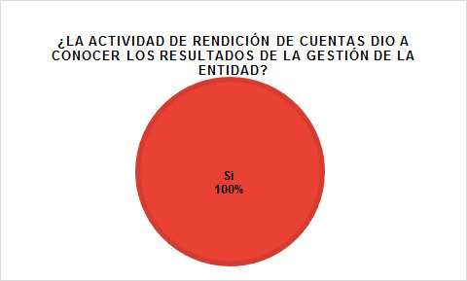

En un porcentaje de 100% se registra el hecho de que la Secretaría de Movilidad dio a conocer los resultados de gestión, informando la gestión realizada por cada una de las Subsecretarias y la Unidad de Apoyo a la Gestión

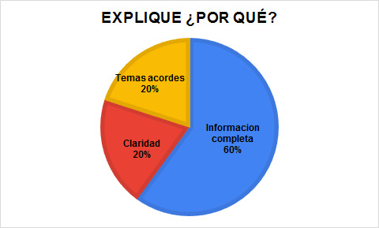

De acuerdo a las respuestas de los asistentes, el 60% opinaron que la actividad fue excelente por que la información fue completa, el 20% por que fue clara y 20% por que los temas fueron acordes a la gestión de la entidad.

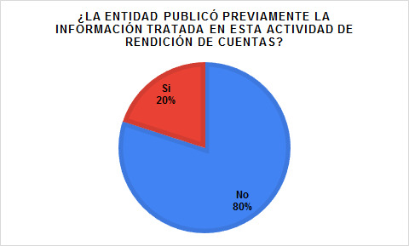

Según el grafico se observa que el 80% de los participantes no estaban enterados de información previa la dialogo que se iba a tratar en el evento, Es muy importante que se continúe invitando a las personas de forma directa y comentando cuales son los temas a tratar para generar un interés previo a la actividad de rendición de cuentas.

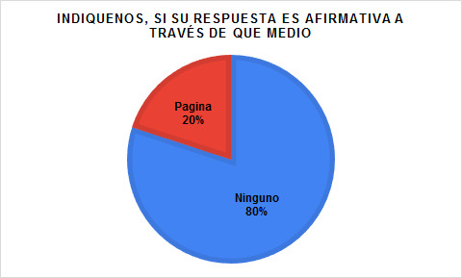

La información de los temas a tratar en el evento de diálogo no fue publicada por la entidad.

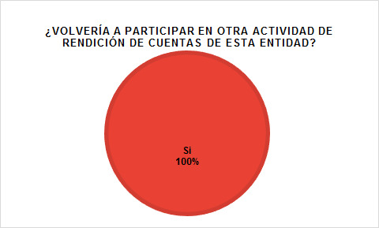

La actividad de Rendición de cuentas contó con una aceptación del 100% de los participantes los cuales indican que volverían a participar de otra actividad, esta información demuestra lo importante que es la movilidad para los ciudadanos como desarrollo de un territorio.

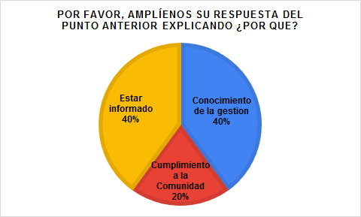

Según el grafico Los espectadores volverían a participar para obtener información sobre la gestión realizada por la Secretaría de Movilidad con un 40% y un 20% enterarse del cumplimiento realizado por la entidad.

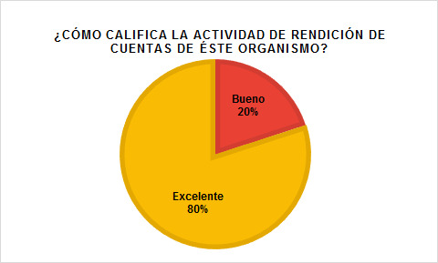

El 80% de los participantes calificaron la actividad de Rendición de cuentas excelente, el 20% de buena refleja un trabajo al interior del organismo bueno, es importante seguir mejorando en la comunicación con la comunidad en las actividades de diálogo que deben conocer la gestión realizada durante este gobierno electo.

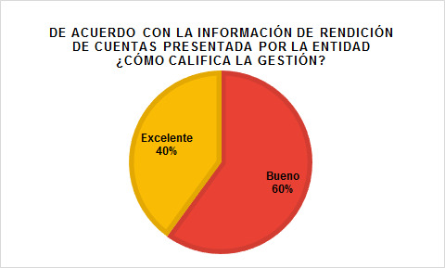

De acuerdo a las respuestas de la evaluación los participantes calificaron la gestión de la entidad con un 60% en buena y un 40% de excelente.

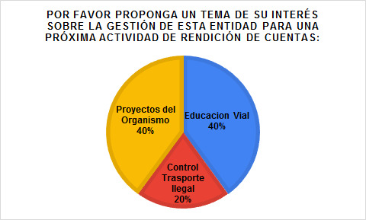

De acuerdo a la respuesta de los asistentes, proponen los siguientes temas de interés: información sobre los proyectos del organismo con el 40%, educación vial con el 40% y 20% en control al transporte ilegal e informal.

# Preguntas y Respuestas – PQRSD

De acuerdo al compromiso adquirido con los grupos de valor, acerca de brindar respuestas a las preguntas realizadas durante el primer evento de diálogo en un tiempo no superior a (15) días hábiles, se dará respuesta en el chat de la actividad y así mismo se adjuntará como anexo a la publicación del informe en la instancia del Organismo.

1. Cuándo se va a hacer la demarcación vehicular para el barrio CALIMIO Norte de la comuna 6?
2. ¿Cuáles serían esos centros de atención donde se puede acercar la ciudadanía?
3. Cuando las demarcaciones para la comuna 2?
4. Me gustaría saber si ya se están realizando los operativos de control a los vehículos que emiten gases contaminantes. Muchos buses y motos emiten gases y no veo control al respecto.
5. ¿Qué precio tiene el SOAT y la técnico mecánica?
6. Tengo entendido que en la Secretaría hay escuela de conducción, ¿Qué precios manejan?
7. De qué manera vehículo realizan giros en la cra. 46 con calle 36 hacia la derecha. Si le recortaron el giro a 45 grados en la cra. 39 en ambos sentidos como se gira hacia el oriente.
8. Por qué los Agentes de Tránsito no están cumpliendo las normas de tránsito.
9. Ingeniero William solicito tener en cuenta el reductor de velocidad solicitado desde el año 2019 en la cra 1DBis entre calle 52 y calle 53 barrio los andes comuna 5 ya que hay 2 colegios en el sector colegio nuestra señora de los andes, colegio almirante colon, jardín infantil casita de los sueños muchas gracias.
10. Cómo UD mismo lo dice apenas se está reactivando la economía no cree señor subsecretario que ustedes también deberían aportar un. Poco y dar una tregua ya q las personas estuvimos sin oportunidad de empleo durante mucho tiempo. Esto es en cuanto a la revisión Técnico-mecánica.

* Adicional se obtuvieron 69 comentarios que permiten un buen posicionamiento y participación por parte de los grupos de valor
* Personas alcanzadas: 72
* Me gusta: 59
* Me encanta: 10
* Me importa 0
* Me asombra 1
* Me enfada 0
* Veces que se compartió: 6 veces

De acuerdo con el análisis de las PQRSD recibidos por los grupos de valor durante la primera actividad de diálogo de la Rendición de Cuentas de la vigencia 2022, se evidencio que las preguntas están relacionadas con las principales actividades misionales de la Secretaría de Movilidad, de la siguiente manera:

* 30% Trámites y Servicios.
* 20% Solicitudes de Demarcación
* 20% Solicitudes de Reductores de Velocidad
* 10% Operativos de Control
* 10% Escuela de Conducción
* 10% Otras preguntas sobre el comportamiento de los Agentes de Tránsito.

# Conclusiones

La primera actividad de diálogo de rendición de cuentas de la vigencia 2022, deja un resultado satisfactorio y positivo frente a la comunidad que asistió, ya que demuestra resultados en la gestión realizados por el organismo, con una percepción del 100% de calificación entre bueno y excelente.

* Teniendo en cuenta la participación y el interés de conocer la gestión realizada en el organismo, se deberá buscar estrategias eficaces en la logística del próximo evento de Dialogo, con el fin de tener mejor acogida y dar cumplimiento en la hora programada para el inicio de la transmisión en vivo, para un evento de esta magnitud se debe tener mayor participación.
* El nivel Directivo del Organismo dio a conocer la gestión realizada suministrando información clara y confiable, con propiedad, conocimiento y datos; durante el evento se dejaron de responder 10 preguntas, las cuales se deberán responder durante los siguientes quince (15) días siendo publicadas en la instancia del organismo.
* Se debe fortalecer la difusión para la participación del evento porque la participación redujo significativamente respecto a eventos de dialogo anteriores.
* Se debe fortalecer el equipo articulador del organismo para que exista una verdadera coordinación en la realización del evento.